AP : production d’une émission de radio
Du bikini au burkini, et l’émancipation des femmes alors ?
Activité d’évaluation formative proposée par : Pascale et Frédéric Lafon (Lycée Jay de Beaufort , Périgueux (24), Académie de Bordeaux
Classe : première ES Durée estimée : 3heures

Modalités de l’activité formatrice :

- par le travail de groupe
- par l’autoévaluation
- par la production d’une émission de radio qui est mise en ligne sur ARTE RADIO blog
Contexte de l’activité | Activité en clase entière  La classe est répartie en plusieurs groupes constitués en autonomie par les élèves.  Chaque groupe est constitué d’élèves qui ont choisi une tâche : Chaque élève devra remplir, au cours de l’année, au moins 2 des 5 rôles :  - Journaliste radio : concevoir, enregistrer et monter un reportage radio  - Intervenant qui participe à un débat (un expert, par exemple un sociologue ; un politique ; 2 membres de la société civile)  - Présentateur en studio : présenter l’émission, lancer les reportages, mener le débat  - Le rédacteur en chef  - La gestion du studio radio  Chaque groupe est doté d’un ordinateur portable, et du matériel adapté à sa fonctoion (enregistreurs radio, micro, etc.) pour réaliser la mission qu il a choisi d’assumer.  Les émisions seront par la suite déposées sur la partie classe renversée du pearltrees de la filière ES du lycée Jay de Beaufort : Cliquez ici

Lien entre l’activité et le programme | - Niveau : Première  - Thème : 1. Les processus de socialisation et la construction des identités sociales  - 1.2 – De la socialisation de l'enfant à la socialisation de l'adulte : continuité ou ruptures ?  Cette activité entre dans le cadre d’une démarche d’évaluation formatrice  La classe est répartie en plusieurs groupes. Les groupes ont le choix entre plusieurs scénarii de tâche complexe portant sur un thème commun du bikini au burkini  - l’élève doit être capable de réinvestir les notions de normes, valeurs , rôles et statuts que le port d’un costume de bain traduit  - L’élève doit réinvestir le cours de la socialisation primaire à la socialisation secondaire : entre ruptures et continuité  - L’élève doit montrer que les modèles de socialisation peuvent être contradictoires et qu’on observe une socialisation différentielle entre les sexes  - L’élève doit-être capable d’illustrer le cours à travers les exemples d'actualité

Objectifs pédagogiques :
L’élève doit mobiliser les savoirs et savoir-faire du cours pour faire face à une tâche nouvelle, originale (une situation problème). Durant cette activité, le groupe d’élèves va travailler en autonomie, chacun doit donc faire preuve d’initiative et doit trouver une démarche adéquate à cette situation nouvelle. La mise en commun de cette activité et sa captation vidéo ou sonore a pour but de faire travailler l’oral
L’émission finale est accessible à l’adresse : cliquez ici

Mise en situation :
Chaque élève devra remplir, au cours de l’année, au moins 2 des 5 rôles :
- Journaliste radio : concevoir, enregistrer et monter un reportage radio
- Intervenant qui participe à un débat (un expert, par exemple un sociologue ; un politique ; 2 membres de la société civile)
- Présentateur en studio : présenter l’émission, lancer les reportages, mener le débat
- Le rédacteur en chef
- La gestion du studio radio

Division des tâches et autogestion du groupe

- Les Rédacteurs en chefs
Ils doivent :
- Distribuer les tâches et valider les binômes
- Coordonner le travail de leurs camarades,
- valider les angles puis les reportages finis
- Valider les papiers de sprésentateurs

- Les présentateurs
Ils doivent :
- Structurer l’émission : comment placer les reportages, le débat et une ou 2 coupures musicales maximum
- Rédiger les lancements en se partageant les rôles pour les 2 présentateurs qui doivent être capables de créer une ambiance
- coordonner le travail des différents participants
- Rédiger l’introduction et la conclusion de l’émission

- Le débat : une intervention en direct

- Le sujet : Alors que l’on célébrait les 70 ans du bikini, les polémiques sur le burkini se sont multipliées cet été. Cela traduit-il une régression de l’émancipation des femmes ?
- Choisir un rôle parmi les 5 proposés :
- Un représentant du ministère des familles, de l’enfance et des droits des femmes
- Un représentant du Collectif contre l’islamophobie en France (CCIF)
- Un représentant d’une mairie ayant déposé un arrêté anti-burkini
- Un représentant du planning familial
- Le journaliste qui doit lancer le débat, distribuer la parole et donner un sens au débat
- Recherchez des arguments (des chiffres, des citations, des exemples) que vous réutiliserez durant le débat
- Organisez une conférence de rédaction qui permette d’élaborer une structure au débat : le journaliste devra élaborer des questions qui seront la colonne vertébrale du débat
- Entraînez-vous, sachant que le débat, y compris le lancement du journaliste ne doit pas dépasser 6 minutes. Chacun doit prendre la parole sur un temps à peu près équivalent.

- Les journalistes

- Par groupe de 2 ou 3
- Choisir un sujet parmi les sujets ci-dessous :
Un costume de bain qui entrave le corps des femmes (le 19ème siècle)
Un costume de bain qui libère le corps des femmes (1900-1930)
Des oppositions à cette libération du corps des femmes (1930-1945)
Le bikini un instrument de libération des femmes ?
Le burkini c’est quoi ?
Pourquoi interdire le burkini ?
Pourquoi l’interdiction du burkini ?
Qu’en pensent les femmes ?
Que pense-t’on à l’étranger de la mesure d’interdiction du burkini

Utilisez les éléments du dossier documentaire qui sont là pour aider l’élaboration de votre billet

Remplir le tableau suivant :

Sujet
Angle
Genre radiophonique
5 W
- Quel évènement ?
- Qui est concerné ?
- Où cela se passe-t-il
- Quand ?
- Comment expliquer ?
Sons d’ambiance ( à télécharger en dehors du lycée

- Rédigez le papier radio :
- D’une durée d’1.30 -1.50 maximum
- Style radio : phrases courtes, simples, ton adapté

- Enregistrez votre reportage (n’hésitez pas à avoir plus de ressources que nécessaires)
- Le monter en n’intégrant une accroche, un développement et une chute ; et si vous le souhaitez, en important des sons. Par exemple : Bruitages sons et loops gratuits

- Les techniciens :

- Vous devez apprendre à maîtriser le fonctionnement du studio radio
- Vous devez durant l’émission gérer le studio : réglez les micros, envoyer les reportages, lancez le jingle, et enregistrer l’émission

Tableau récapitulatif

Rédacteurs en chef
Présentateurs | Présentateur 1
 | Présentateur 2
 | Organisateur du débat
Débatteurs | Un représentant du ministère des familles, de l’enfance et des droits des femmes
 | Une représentante du Collectif contre l’islamophobie en France (CCIF)
 | Une représentante du planning familial
 | Un représentant d ‘une commune ayant déposé un arrêté anti-burkini
Journalistes | Un costume de bain qui entrave le corps des femmes (le 19ème siècle)
 | Un costume de bain qui libère le corps des femmes (1900-1930)
 | Des oppositions à cette libération du corps des femmes (1930-1945)
 | Le bikini un instrument de libération des femmes ?
 | Le burkini c’est quoi ?
 | Pourquoi interdire le burkini
 | Pourquoi l’interdiction du burkini ?
 | Qu’en pensent les femmes ?
 | Que pense-t’on à l’étranger de la mesure d’interdiction du burkini
Techniciens radio

Dossier Documentaire

Document 1 : Première moitié du XIXe siècle – la charme très discret de l’aristocratie
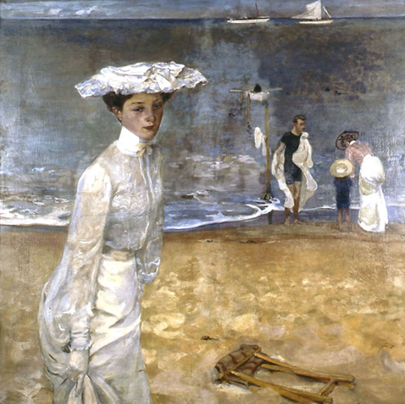
Après la Révolution, l’ancienne noblesse se berce encore du privilège de se tourner les pouces. Les aristocrates sont donc les seuls à aller se ressourcer à la plage : ils y marchent, s’y reposent, parfois pêchent à pied pour s’amuser… mais ne s’y baignent jamais. Puisqu’il ne doit pas s’adapter à l’eau, le costume de plage ressemble, à s’y méprendre, à celui que les baronnes et marquises portent à la ville. Il est donc encombrant et se compose de robe à crinoline et grand chapeau. Un habit qui reflète l’obsession de ces dames d’avoir la peau la plus blanchâtre possible. Cette peau translucide témoigne alors de la pudeur bienséante : Madame ne se dévoile uniquement qu’à Monsieur (et encore…) dans la plus stricte intimité. L’histoire du maillot de bain croise ainsi celle du bronzage qui se confond également avec celle de la liberté du corps.
Source : http://www.vanityfair.fr/actualites/france/diaporama/une-breve-histoire-du-vetement-de-plage/36313#9GYPCe2FmvzZ04LW.99
Questions :
- Complétez le tableau
Que traduit le costume de plage féminin de la première moitié du 19 ^{ème} siècle

Valeurs
Normes
Statut
Rôles

Document 2 : À partir de 1850 – Le corset aquatique ou la prison d’été des bourgeoises
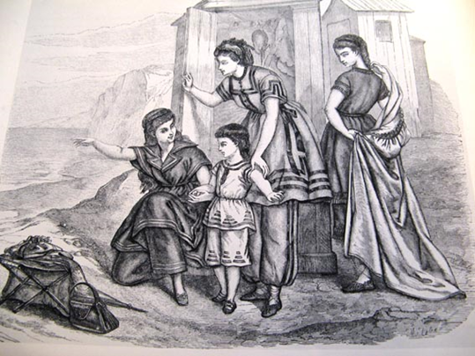
En pleine révolution industrielle, la bourgeoisie prend elle aussi le chemin de la plage. Et grâce à ces nouveaux estivants, le costume de bain connaît également de grands changements mais reste toujours aussi pudibond. Vers 1860 les prémices du costume de bain font leur apparition, il est composé d’au moins six pièces. La pudeur exige que le minimum du corps soit visible. On met donc au point un pantalon bouffant s’arrêtant en-dessous du genou, accompagné d’une chemise large à manches courtes, ceinturée. À ces deux pièces majeures s’ajoutent un bonnet, parfois des bas et des chaussures. Certaines choisissent de rajouter un petit jupon court par-dessus la chemise, non pas par souci de coquetterie, mais plutôt pour cacher l’ampleur des hanches. Le tissu utilisé était en général un jersey de laine de couleur foncée.
La mode du corset a largement déformé le corps de la femme. Il est donc difficile pour elle de quitter cet accessoire. Il en résulte de nouveaux types de corsets « aquatiques » créés pour l’occasion. Il peut être en caoutchouc, ou constitué de jonc pour qu’il ne rouille pas. Ce modèle est difficile à enfiler, et une fois mis, il gêne la respiration, ce qui réduit le bain à une simple immersion. Les femmes continuent donc de tricher avec leur silhouette. Le regard d’autrui est encore plus important dans cette situation, puisque ce costume dévoile beaucoup plus le corps
Source : http://www.histoire-costume.fr/la-naissance-du-costume-de-bain/
Questions :
- Complétez le tableau
Que traduit le costume de plage féminin de la seconde moitié du 19 ^{ème} siècle

Valeurs
Normes
Statut
Rôles

Document 3 : L’entre deux guerre : les années 30

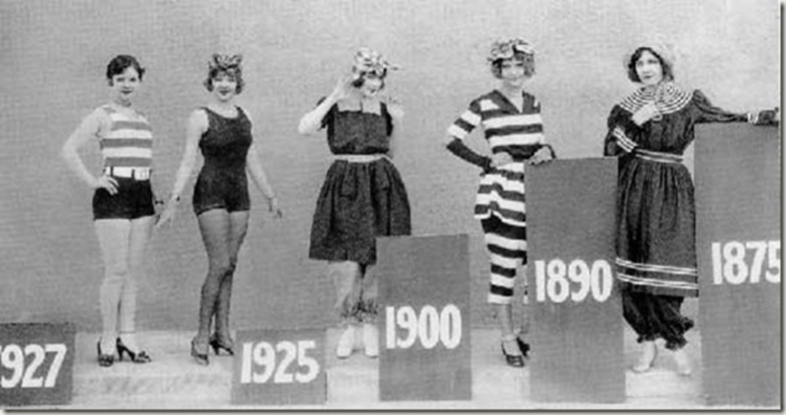
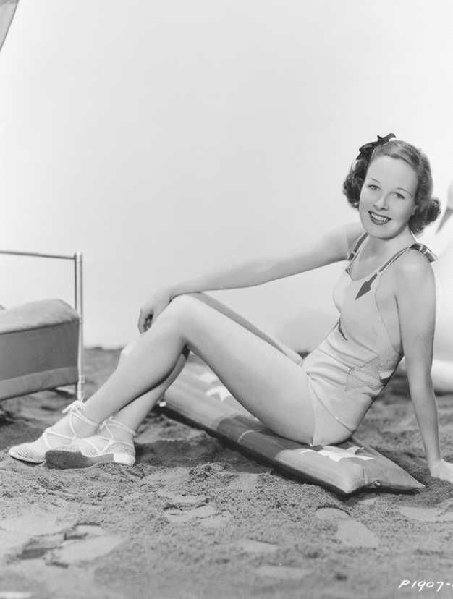
En 1932, La Nation, journal de la droite catholique, consacre un long article à ces « abominations ». L’auteur, anonyme, de retour sur une plage qu’il fréquente depuis sa jeunesse s’épouvante des « ravages provoqués par la crise actuelle de la conscience morale et du bon sens » : « Familles françaises ? Ces ramassis de nudités vautrées sans plus de pudeur dans l’attitude que dans la vêture, si l’on peut dire ? Où le père est plus ridicule que le fils par sa bedonnance ; où, de la mère mafflue, on cherche, en vain, s’il faut incriminer davantage le crime contre l’esthétique que contre la décence ? Quel respect peuvent, désormais, avoir, l’un pour l’autre, ces animaux à face humaine et à langage articulé ? […] Ils compromettent les qualités foncières de la race, de la décence, la pudeur, la modestie, la tenue, le sens du respect. Il est, partout, des inconscients et des vicieux » (La Nation, 27 août 1932).(…)
Au prix d’ambiguïtés qui ne sont pas cultivées à la légère, sont empruntées des qualifications juridiques pourtant inappropriées ici (« exhibitionnisme », « nudisme », « attentat à la pudeur », etc.). Dire l’immoralité ne suffit pas, il faut aussi en désigner la cause : l’affaissement de la « pudeur naturelle de la femme », « seule arme victorieuse des vices », préparé par le scandale de La Garçonne et de ses épigones, tient lieu d’explication à tout faire.(..)
L’enrôlement des savoirs médicaux, second registre, permet de rationaliser cette condamnation morale. En particulier, le retournement des positions médicales au sujet des excès du bronzage et le tracé d’une envahissante nosographie estivale (brûlures, dermatites, etc.) autorisent de discréditer l’argument esthétique. Certains médecins qui, comme le docteur Bouquet dans Le Temps, affirment pourtant que les dénudations balnéaires leur assurent ainsi un tiers de leur clientèle, constituent la lutte contre la nudité des plages en allié indispensable de la cause hygiénique12. On conçoit que les moralistes, au prix parfois de sérieux raccourcis scientifiques, s’emparent de cette parole médicale. À cela s’ajoutent les thèmes de l’invasion, du désordre, de la souillure et les accents nationalistes qu’ils accréditent, nouant ensemble, ici comme ailleurs, le dépérissement de la morale privée et la ruine annoncée de la nation.
Source : https://rives.revues.org/2423?lang=en
Questions :
- La libération du corps de la femme s’est-elle opérée sans entraves ?
- Comment sont-elles justifiées ?

Document 4 :
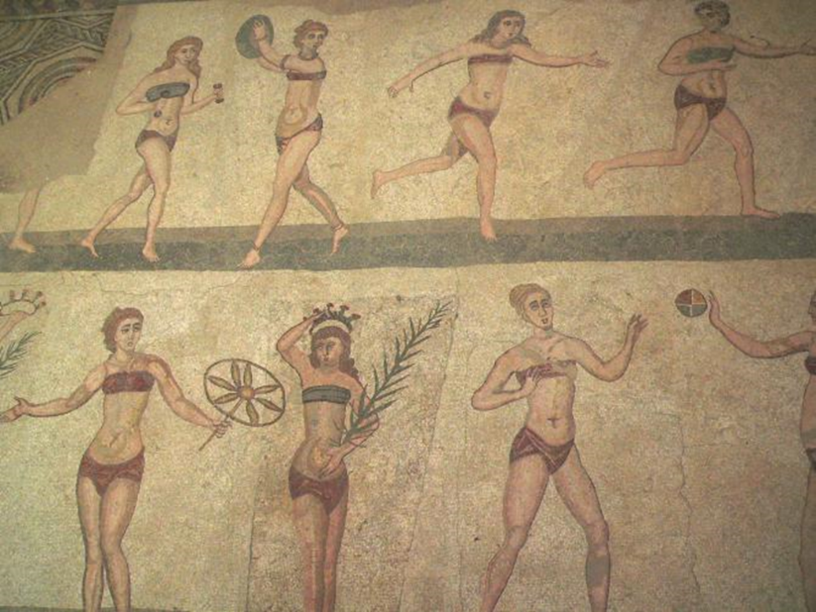
Mosaïque dite des "bikinis" mise au jour vers 1950 dans la villa de Casale, Piazza Armerina, Sicile, Italie.
Une bombe ! Mais une « bombe anatomique », selon la formule de l’ingénieur français Louis Réard, qui baptisa son invention, le bikini, du nom d’un microscopique atoll du Pacifique Sud sur lequel les Américains procédèrent à un essai nucléaire le 1er juillet 1946.

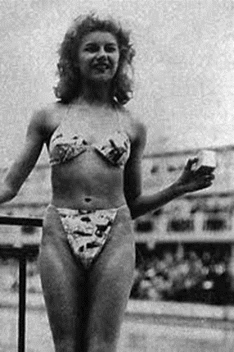
Quelques jours plus tard, le 5 juillet, Louis Réard présente ce nouveau maillot, qu’il veut tout aussi explosif, lors du défilé de « la plus jolie baigneuse » à la piscine Molitor, à Paris. Porté par une danseuse du Casino de Paris, le vêtement très minimaliste a tout pour faire scandale.
« Le deux-pièces avec une culotte montante existait déjà depuis 1935, mais c’était la première fois qu’un maillot dévoilait ainsi le nombril, les hanches, et même une partie des fesses, car la culotte était presque un string. Dans cette France de l’après-guerre, les codes de bienséance étaient encore très forts. On ne pouvait se permettre de se déshabiller ainsi sans passer pour une fille de rien », rappelle Ghislaine Rayer, auteure avec Patrice Gaulupeau d’un livre consacré au sujet, Bikini, la légende (Michel Lafon). Avant-gardiste, Louis Réard a senti l’air du temps : les femmes veulent bronzer plus facilement, profiter des bains de mer lors des vacances, qui sont devenues accessibles à tous depuis la généralisation des congés payés, en 1936.
Mais son « plus petit maillot de bain du monde » est encore bien trop choquant pour l’époque. « Ce 5 juillet 1946, Louis Réard a fait un flop, explique Patrice Gaulupeau. Il n’appartenait pas au monde de la mode et on le jugeait beaucoup trop vulgaire. Après ce coup d’éclat manqué, le bikini va connaître un purgatoire de presque dix ans : il est interdit dans de nombreux pays, notamment l’Espagne franquiste ou la très catholique Italie, mais aussi la Belgique ou l’Allemagne, où il sera prohibé jusqu’en 1970. »
En 1949, les préfectures françaises bannissent le bikini de certaines plages de la côte Atlantique, le Vatican le dénonce dans son journal quotidien L’ Osservatore Romano, et même le magazine Vogue dénigre, en 1951, « ce bikini qui a transformé certaines côtes de nos régions en coulisses de comédies musicales et qui, de plus, n’embellit pas la femme ». C’est en 1953, lors du Festival de Cannes, que le maillot scandaleux connaît une seconde naissance, beaucoup plus médiatique, grâce à la jeune Brigitte Bardot qui, à 18 ans, affole les photographes en posant en bikini sur la plage de l’hôtel Carlton. Grâce aux starlettes, aux actrices, aux mannequins… le bikini sort doucement de l’ombre, mais garde encore un côté transgressif, sulfureux
Source : LE PARISIEN MAGAZINE. Le bikini : 70 ans de scandales
Questions :
- Que représenta le bikini en terme symbolique ?
- Son adoption fut-elle immédiate ? Pourquoi ?

Document 5 A :Le bikini s’impose après mai 68 …mais il se transforme

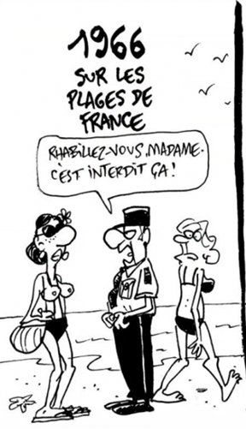
« Jusqu’ici, les starlettes qui osaient porter un bikini étaient surtout des faire-valoir, commente Ghislaine Rayer, des femmes-objets qui alimentaient les fantasmes des hommes. Dans ce film, pour la première fois, le bikini est porté par une femme indépendante, sportive, qui existe par elle-même. En un sens, le personnage joué par Ursula Andress était déjà une pré-soixante-huitarde. » Aux Etats-Unis – pays particulièrement puritain où, dans les années 1920, des « juges de plage » mesuraient même le maillot des femmes pour vérifier la distance entre le genou et le bas de la pièce –, le film fait voler en éclats le très sévère Code Hays, le code de censure qui verrouille les films hollywoodiens depuis les années 1930. Un peu partout dans le monde, c’est finalement après le bouleversement de Mai-68 que le bikini s’impose enfin sur les plages familiales. « Il est alors d’autant mieux accepté qu’il devient beaucoup plus sportif avec un simple soutien-gorge en triangle alors que, dans les années 1950-1960, il était souvent à balconnet, avec un côté pin-up », poursuit Ghislaine Rayer.
Pour en arriver à ce dévoilement assumé du corps de la femme, il aura fallu tout de même plus de cent ans, depuis les premiers costumes de bain du XIXe siècle en passant par les « maillots de bain 1900 », qui laissent voir les bras dans les années 1920 puis les épaules et les cuisses dans les années 1930… « Apparu progressivement, le bikini représente une étape importante dans l’émancipation des femmes. Il a ouvert la voie à d’autres dévoilements jugés encore plus scandaleux, comme la mini-jupe, le monokini, qui dénude la poitrine, les robes transparentes d’Yves Saint Laurent, dont les magazines américains refusaient de publier les photos, ou le string, dans les années 1980… », analyse Frédéric Monneyron, sociologue de la mode, auteur avec Patrick Mathieu de L’Imaginaire du luxe (Imago, 2015).
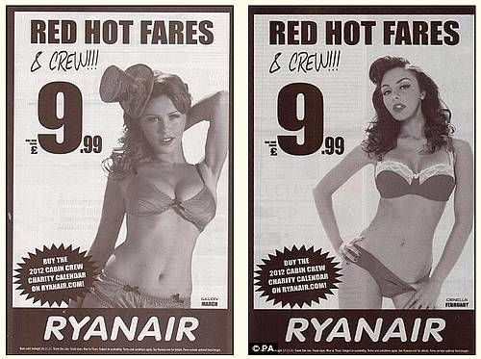
Maillot de bain aujourd’hui le plus vendu au monde, le bikini continue parfois à choquer et à diviser. En utilisant – à plus ou moins bon escient – des demoiselles en bikini dans leurs campagnes, les publicitaires créent régulièrement la polémique, s’attirant les foudres des associations féministes qui les accusent de véhiculer une image sexiste de la femme, en la réduisant au rang de simple objet. En 2011 et 2012, la compagnie irlandaise Ryanair a ainsi dû retirer deux de ses publicités, tandis que l’été dernier, une campagne des Galeries Lafayette, jugée « dégradante pour l’image de la femme », avait été dénoncée par Pascale Boistard, la secrétaire d’Etat aux Droits des femmes.

« On a remis à la femme un autre corset : celui du corps parfait... »
Brigitte Bardot immortalise ce maillot dans Le Mépris, de Jean-Luc Godard en 1963. Pas facile non plus pour les femmes d’assumer leur corps lorsque des créatures sans défaut envahissent les pages de magazines. « Avec le bikini, on a “décorseté” la femme, mais on lui a remis un autre corset, celui du corps parfait, jeune, mince, commente Eliette Abécassis, qui s’est inspirée du maillot mythique pour écrire son nouveau roman Deux-pièces (Steinkis). La cellulite faisait partie de l’esthétique féminine, comme on le voit par exemple sur les tableaux de Courbet. Aujourd’hui, c’est presque devenu une maladie. Cette libération de la femme s’est accompagnée d’une nouvelle servitude. »
Source : LE PARISIEN MAGAZINE. Le bikini : 70 ans de scandales

Document 5B :
Jacques Réart devra trouver un slogan plus percutant pour son modèle : "plus petit que le maillot de bain le plus petit au monde", ou encore : "Le Bikini, la première bombe an-atomique ! ". Ce que la papesse de la mode américaine de l'époque, Diana Vreeland résumera dans Vogue, croyant être drôle, d'un lapidaire : " le bikini est la chose la plus importante depuis l’invention de la bombe atomique ".
La popularité du bikini s'est envolée avec le mouvement de libération des femmes, et la libération sexuelle. Le New York Times expliquait même comment le bikini était l'objet même, par essence, qui donnait du pouvoir aux femmes. Mais une étude menée à Princeton et mesurant la réaction masculine à telle ou telle tenue féminine de natation, montra alors autre chose : le bikini donnait surtout le pouvoir… d'être vue comme un objet par les hommes. Ce qui n'était pas le cas lorsqu'elles portaient des maillots de bain plus pudiques. Etonnant, n'est-il pas ?
Source : TV5 monde
Questions :
- Dans quel contexte s’opéra l’adoption du bikini ?
- Montrez que le bikini a eu des effzrs ambigus sur l’émancipation des femmes ?

Document 6 : La polémique sur le burkini :

Document 6A :
"Un signe ostentatoire d'adhésion au djihadisme"
Autre raison évoquée par Thierry Migoule, le directeur général des services de la mairie sur Francetv info : porter un burkini rendrait difficile le sauvetage en mer pour les sauveteurs, "qui n'ont pas appris à sauver des gens tout habillés". Du côté de la Fédération des musulmans du Sud, on manque de s'étrangler. "C'est grotesque. Si on ne peut pas sauver des gens habillés, ça veut dire que maintenant les pêcheurs doivent aller pêcher en maillot de bain? Et ceux qui font de la plongée sous-marine? Parce qu'il faut savoir que le burkini c'est comme une combinaison de plongée. C'est la même chose, sauf que c'est moins épais et que ça couvre les cheveux", explique Feiza Ben Mohamed.
Thierry Migoule n'a pas hésité à faire le parallèle entre djihadisme et burkini, au grand dam des associations. Pour lui, le burkini n'est "pas une tenue mais un uniforme. C'est un signe ostentatoire d'adhésion à un mouvement qui nous combat, au djihadisme." Des propos scandaleux, selon Feiza Ben Mohamed. "Il est en train de dire que le burkini serait une illustration de la radicalisation de la femme qui le porte. Toutes celles qui en portent seraient donc radicalisées. C'est horrible, leurs justifications sont encore pires que l'arrêté en lui-même".
David Lisnard, le maire de Cannes va plus loin que ce que semblait dire le texte de l'arrêté pris en juillet dernier. Ce dernier prévoyait d'interdire "l’accès aux plages et à la baignade (…) à toute personne n’ayant pas une tenue correcte, respectueuse des bonnes moeurs et de la laïcité, respectant les règles d’hygiène et de sécurité des baignades adaptées au domaine public maritime." Un arrêté qui a fait bondir Feiza Ben Mohamed, porte-parole et secrétaire générale de la Fédération des musulmans du sud (FMS), contactée par le JDD. "Même si les termes de l'arrêté sont vagues, on a bien compris qu'il s'adressait uniquement à la communauté musulmane. Encore une fois, on stigmatise".
Et pour justifier la mesure, la municipalité évoque tour à tour l'état d'urgence, les bonnes mœurs, la lutte contre le terrorisme, la laïcité. L'arrêté s'appuie sur 'le principe de neutralité des services publics qui en découle". Sauf que là, il est demandé aux citoyens d'appliquer ce principe dans un lieu public, ce qui n'est inscrit nulle part. L'association FMS, par la voix de Feiza Ben Mohammed dénonce : "On instrumentalise le principe de laïcité à des fins d'exclusions"
Source : Interdiction du burkini à Cannes : "On instrumentalise le principe de ...,www.lejdd.fr/.../Interdiction-du-burkini-a-Cannes-On-instrumentalise-le-principe-de-l.

Document 6B :

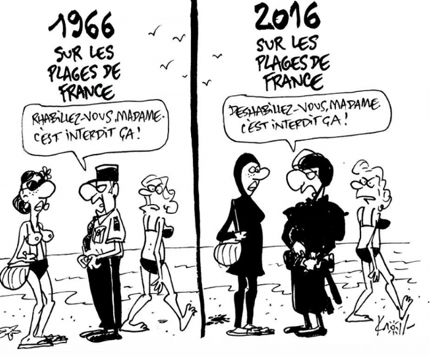
Le « burkini » est au cœur de plusieurs controverses estivales en France. Près de Marseille, un événement privé organisé dans un parc aquatique – les femmes y étaient invitées à porter cette tenue de plage couvrant le corps et la tête – a été annulé, le 9 août, face aux critiques.
Puis un arrêté pris à Cannes (Alpes-Maritimes) interdisant le port de vêtements religieux sur les plages a dans la foulée déclenché une bataille juridique entre le Collectif contre l’islamophobie en France (CCIF) et la municipalité. Enfin le 15 août, le maire de Sisco (Haute-Corse) a pris une décision similaire, deux jours après une rixe survenue sur une plage de la commune.
Comment et quand ce vêtement est-il apparu dans les piscines et les plages du monde entier ? Comment est-il perçu dans le reste du monde ? D’où vient le nom burkini ? Eléments de réponse.
Une tenue inventée en Australie
La création de cette tenue est couramment attribuée à Aheda Zanetti, une Australienne d’origine libanaise. Cette dernière raconte en avoir eu l’idée en 2004 à Sydney, en regardant sa nièce jouer au netball (une variante à sept du basket). Selon elle, la jeune fille peinait avec son long hijab (un voile simple sur le haut du corps) et son survêtement. « J’ai fait des recherches et je n’ai pas trouvé de tenues convenables pour les femmes sportives et pudiques », raconte-t-elle au Monde.
L’Australienne imagine alors le « hijood », contraction de « hijab » et « hood » (« capuche », en anglais), un survêtement adapté à la « pudeur » religieuse. L’idée du burkini, destiné à celles qui jusqu’ici se baignaient voilées, lui vient ensuite dans la foulée, dans un pays où les sports aquatiques sont omniprésents.
Une marque déposée : Aheda Zanetti crée alors sa société, Ahiida, et dépose les designs de ses produits en 2004 et commence à les commercialiser. A partir de 2006, elle dépose également les marques « BURKINI » et « BURQINI » en Australie et dans plusieurs autres pays.(….)
Pourquoi le mot burkini ?: Comme le montrent les dépôts de marques et le site Internet d’Aheda Zanetti, la conceptrice du burkini a elle-même entériné la formule, mélange de « burqa » et « bikini ». Un choix qui a l’inconvénient d’être trompeur. La burqa, vêtement imposé par les talibans afghans, couvre en effet l’intégralité du corps et du visage, laissant simplement une bande ou une « grille » de tissu pour pouvoir voir.
Le mal nommé burkini, quant à lui, laisse le visage découvert. Dans ses formes les moins amples, il s’apparenterait plutôt à un simple hijab (voile qui ne recouvre que les cheveux) doublé d’une combinaison de natation deux-pièces. Alors que ses formes larges ressemblent à un jilbab, qui recouvre le reste du corps. On pourrait donc parler de « jilbab de bain ».
Aheda Zanetti conteste cette présentation. Dans son esprit « une burqa ne couvre pas le visage. Ça, c’est le niqab » (selon la plupart des définitions courantes, françaises comme anglo-saxonnes, les deux vêtements recouvrent le visage). « Je me suis dit : notre tenue de bain est plus légère qu’une burqa et elle a deux pièces comme un bikini, alors je l’ai appelée burkini. C’est juste un mot que j’ai inventé pour nommer mon produit. » (…)
La ressemblance avec le mot « bikini » peut également interroger, puisque ce dernier a au contraire été inventé pour découvrir le corps. Mais l’emploi du suffixe « -kini » n’est pas dénué de sens, ce dernier étant utilisé dans de nombreux noms de tenues de bain, et pas forcément les plus dénudées,du
monokini au face-kini.

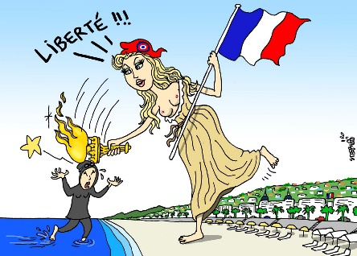
Le burkini est-il légal en France ?
Comme cette tenue laisse le visage découvert, elle n’est pas contraire à la loi sur le voile intégral dans les lieux publics. Son seul caractère religieux ne peut donc en principe pas justifier le fait de l’interdire, comme l’a rappelé sur Europe 1, mardi, Jean-Pierre Chevènement, pressenti pour prendre la tête de la Fondation pour l’islam de France : « Les gens sont libres de prendre leur bain costumés ou non. Ma position, c’est la liberté, sauf nécessité d’ordre public. »
La notion de « troubles à l’ordre public » a néanmoins été avancée par certains maires, comme celui de Cannes, pour justifier une interdiction. L’arrêté cannois dit notamment ceci :
« Une tenue de plage manifestant de manière ostentatoire une appartenance religieuse, alors que la France et les lieux de culte religieux sont actuellement la cible d’attaques terroristes, est de nature à créer des risques de troubles à l’ordre public (attroupements, échauffourées, etc.) qu’il est nécessaire de prévenir. »
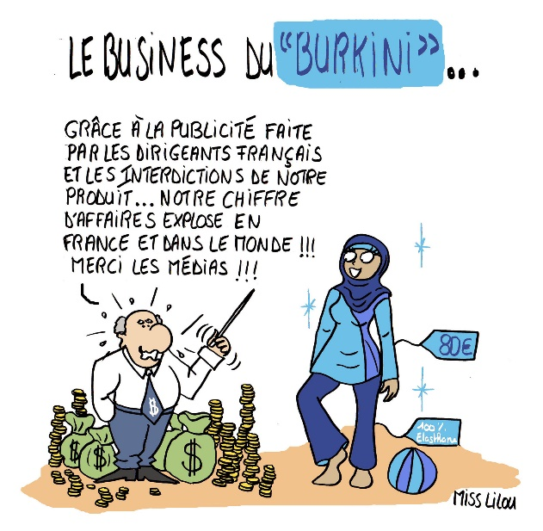
Ce texte a été validé par le tribunal administratif, mais cette décision ne signe probablement pas la fin du débat juridique autour du burkini en France, alors que d’autres procédures sont en cours.
Lire : Le « burkini » en question après que l’interdit sur la plage de Cannes a été validé
Le burkini peut aussi être proscrit dans des établissements privés ou publics au prétexte de l’hygiène. Certains considèrent que, bien qu’adaptée à la baignade, la tenue peut être portée à l’extérieur et donc être exclue comme peuvent l’être les shorts de bain. Plusieurs cas de ce type ont été évoqués dans la presse, à Douai (Nord), en 2011, ou à Emerainville (Seine-et-Marne), en 2009. Difficile, en revanche, d’appliquer le même raisonnement aux plages.(…)
La créatrice de la tenue décriée, Aheda Zanetti, balaie quant à elle sèchement les critiques :« J’aimerais poser une question : est-ce que les maires et politiciens en France veulent bannir le burkini, ou juste les musulmans ? Le burkini est le bienvenu en Australie et peu importe que vous soyez musulman, chrétien, hindou juif etc., vous êtes tous les bienvenus ici. »
A-t-elle rencontré des problèmes ou reçu des menaces ? « Non. En fait, les ventes ont augmenté. Merci. »
Source : Petite histoire du « burkini », des origines aux polémiques,LE MONDE | 16.08.2016 à 18h04 • par Adrien Sénécat
Questions :
- D’où vient le mot burkini ?
- Caractérisez le burkini
- Le burkini est-il légal en France ?

Document : 7
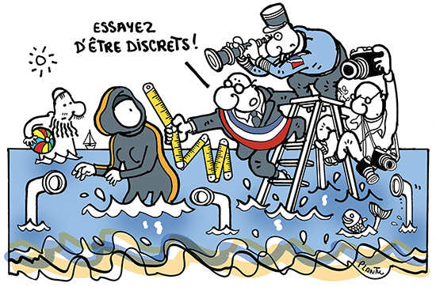
Le Conseil d’Etat, saisi par la Ligue des droits de l’homme (LDH) et le Comité contre l’islamophobie en France (CCIF), s’est prononcé, vendredi 26 août, contre l’arrêté « anti-burkini » de Villeneuve-Loubet (Alpes-Maritimes). L’ordonnance du tribunal administratif de Nice qui l’avait validé, le 22 août, est ainsi annulée par la plus haute juridiction administrative française. L’exécution de l’arrêté est suspendue. Dans cette commune, porter des vêtements religieux à la plage n’est donc plus interdit.
L’ordonnance du Conseil d’Etat précise notamment que « l’arrêté litigieux a (…) porté une atteinte grave et manifestement illégale aux libertés fondamentales que sont la liberté d’aller et venir, la liberté de conscience et la liberté personnelle ».
La décision du Conseil d’Etat concernant l’arrêté de Villeneuve-Loubet se veut un arrêt de principe, il fera donc autorité pour toutes les juridictions administratives de France, où une trentaine de communes ont interdit le port de tenues « manifestant de manière ostensible une appartenance religieuse lors de la baignade et sur les plages ».
Cette décision « aura vocation à faire jurisprudence », s’est félicité Me Patrice Spinosi, avocat de la LDH, qui avait saisi le Conseil d’Etat. Cela signifie que soit les maires devront lever d’eux-mêmes les arrêtés, soit que ces derniers seront suspendus par les juridictions locales. « Oui, il y a une atteinte disproportionnée à la liberté des religions et le maire n’avait pas le pouvoir de restreindre cette liberté », a-t-il ajouté.
« La mesure est suspendue, donc les policiers ne peuvent plus verbaliser », a réagi à chaud l’avocat niçois de la commune de Villeneuve-Loubet, Me Olivier Suarès, auprès de l’Agence France-Presse. Les femmes qui ont été verbalisées « pourront si elles le veulent contester leur verbalisation, puisque le fondement de cette verbalisation était manifestement contraire aux libertés fondamentales », ajoute Me Spinosi.(..)
Le Conseil d’Etat a souligné avec insistance qu’une restriction de l’accès aux plages ne pouvait être justifiée qu’en cas de « risques avérés » pour l’ordre public, et pour garantir « le bon accès au rivage, la sécurité de la baignade ainsi que l’hygiène et la décence ». Il réfute ainsi, point par point, les arguments retenus par le tribunal administratif de Nice.
Un aspect important du jugement rendu par le tribunal administratif de Nice est notamment mis en cause : le « contexte » des attentats terroristes qui justifiait, selon le tribunal, l’arrêté de Villeneuve-Loubet. Sur ce point, le Conseil d’Etat réplique que « l’émotion et les inquiétudes résultant des attentats terroristes, et notamment de celui commis à Nice le 14 juillet dernier, ne sauraient suffire à justifier légalement la mesure d’interdiction contestée
Source : Le Conseil d’Etat met un terme aux arrêtés « anti-burkini »,LE MONDE | 26.08.2016 à 15h05
Questions :
- Quelle est la décision du Conseil d’Etat ?
- Comment la justifie-t-il ?
- Quelles en sont les répercussions ?

Document 8 :
Spécialiste de l'islam, le politologue Olivier Roy revient pour francetv info sur l'interdiction de ce maillot de bain couvrant le corps et la tête des femmes par de nombreuses mairies côtières de France. Pour le chercheur, il s'agit d'une "tenue moderne".

- Francetv info : Cannes, Villeneuve-Loubet, Sisco, Le Touquet, Nice... En quelques jours, de nombreuses communes ont pris des arrêtés anti-burkini. David Lisnard, le maire de Cannes, a expliqué qu'à ses yeux, il s'agit d'"un uniforme qui est le symbole de l’extrémisme islamiste", dans un contexte "d'actes terroristes". Le port du burkini est-il un signe d'adhésion à des "mouvements terroristes" ?

Olivier Roy : Ces amalgames sont absurdes. Le groupe Etat islamique ou les talibans n’autoriseraient jamais le burkini. Au contraire, cette tenue est l’exemple même de la gentrification de la pratique religieuse musulmane dans l'espace occidental. Ce maillot de bain couvrant est symboliquement lié l’ascension sociale de certaines musulmanes. Le porter représente une tentative, pour des femmes, plutôt jeunes, de poser un signe religieux sur une pratique moderne, c'est-à-dire la baignade en famille.
Le burkini est typiquement une tenue de femme de deuxième ou de troisième génération des descendants d'immigrés maghrébins. Ce n'est pas leurs mères qui le porteraient. Si elles avaient voulu se baigner, elles l'auraient fait tout habillé. Dans ce débat, il y a une incompréhension totale de ces stratégies individuelles d’affirmation.

- Francetv info : Mais est-ce que le lien entre fondamentalisme et jihadisme est fondé ?

Olivier Roy : Nous n’avons aucune preuve qu’une longue pratique religieuse pousse au jihadisme. Selon moi, c’est même exactement le contraire. Tous les terroristes, que ce soit les frères Kouachi, Amedy Coulibaly, ou encore Adel Kermiche, sont ce que l’on appelle des "born again", des personnes qui font un soudain retour au religieux, dans une perspective de radicalisation. Ces jeunes ne se préoccupaient pas de l'islam avant. Leur volonté est de se révolter contre la société française. Et ce n'est pas en opposant "un bon islam" et "un mauvais islam", qu'on luttera contre le terrorisme.
En revanche, on peut contribuer à leur isolement et faire en sorte qu’ils ne représentent pas l’avant-garde de l’islam, en laissant émerger une pratique de la religion apaisée, qui se fond dans le paysage français. Mais pour cela, il faut reconnecter des marqueurs religieux avec des marqueurs culturels modernes. Et le paradoxe, c’est que le burkini, à sa manière, est une tentative de reconnexion.
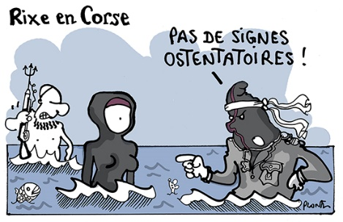
- Francetv info : Pour le maire de Sisco, en Corse, l'interdiction "n'est pas contre la religion musulmane, mais pour éviter que l'intégrisme ne se propage". Le port du burkini est-il révélateur d'une augmentation des pratiques rigoristes chez les musulmans ?

Olivier Roy : Non. Les débats sur le port du burkini et de la burka, par exemple, doivent être distingués, car le burkini est une invention récente [créé en 2003 en Australie], qui fait sauter les fondamentalistes au plafond. Pour ces derniers, une femme n’a pas à se promener sur la plage, et encore moins se baigner ! Donc le burkini est, au contraire, une tenue moderne, qui n'a rien de traditionnel ou de fondamentaliste. De plus, l’acceptation de signes religieux, comme le burkini, dans l’espace public, est la meilleure manière de saper l’influence des fondamentalistes. Plus on éloigne la pratique religieuse de l’espace public, plus on laisse le champ libre aux extrémismes religieux. Il faut donc, au contraire, laisser aux individus une certaine forme de liberté dans l'expression de leur religiosité. Après, le problème est que ces signes religieux doivent s’inscrire dans une compatibilité avec la société française.
Source : "Pour les femmes qui le portent, le burkini est un compromis entre la ...,www.francetvinfo.fr › Société › Religion › Religion - Laïcité › Polémique sur le burkini
Questions :
- Selon O Roy que pensent les fondamentalistes du burkini
- Pourquoi selon lui ne faut-il pas interdire le burkini ?

Document 9 :

A :
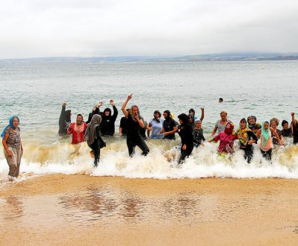
Une trentaine de personnes s’est réunie dimanche midi sur la plage des Dames, à Douarnenez (Finistère), pour un bain de mer… tout habillé. Objectif, exprimer son soutien aux femmes portant le burkini.Une initiative lancée par le planning familial du département. Baptisée « Douarnkini » par ses organisateurs, elle était destinée à exposer la dimension « inimaginable » prise par la polémique entourant la tenue de bain et la décision de certaines communes de les interdire. « Mettre en évidence le côté grotesque des arrêtés « anti- burkini »
Si les arrêtés ont été suspendus par le Conseil d’Etat vendredi, le débat, lui, n’a pas cessé. « Ces femmes musulmanes sont Françaises, et les arrêtés anti-burkini les persécutaient. C’est intolérable », a ainsi expliqué l’une des participantes à l’opération, citée par Le Télégramme.
L’annonce du « Douarkini » sur la page Facebook du planning familial promettait, elle, de « mettre en évidence le côté grotesque des arrêtés « anti- burkini » ». La légère pluie qui a accompagné l’événement n’a en tout cas pas découragé les hommes et les femmes portant combinaisons de plongée, voiles et autres vêtements longs, de piquer une tête lourde de sens.
Source : Finistère: Ils se baignent habillés en soutien aux femmes portant le burkini, vingt minutes

B :
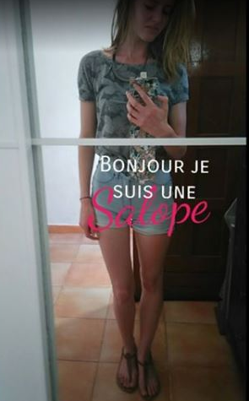
Une centaine de personnes se sont rassemblée samedi à Toulon, dans le Var, pour une «marche en short» après l’agression d’une jeune femme portant un short dans un bus.

«Tous en short, liberté, respecte moi», était-il inscrit sur les pancartes des manifestants, hommes et femmes, qui ont défilé vêtus pour la plupart de shorts. «Nous voulons dénoncer un fait de société et porter l’égalité des femmes», a indiqué Cécile Muschotti, organisatrice de la manifestation et ex-colistière de la tête de liste PS aux régionales, Christophe Castaner.
Des représentants du planning familial et de la ligue des droits de l’homme ont pris part à cette manifestation. «Mais je regrette qu’aucun élu de Toulon, à l’exception d’une élue de l’opposition, n’ait été présent», a noté Cécile Muschotti.
Absente également, Maude, la jeune fille qui avait dénoncé, dans un post Facebook, son agression. «Elle est en Grèce», a justifié l’organisatrice. «Bonjour, je suis une salope», avait écrit la jeune femme le 13 juin sur le réseau social. Elle y expliquait avoir été agressée par un groupe de cinq filles qui l’avait «insultée, menacée et lui avait craché dessus dans un bus» parce qu’elle portait un short en jean.
Source : «Marche en short» à Toulon après l'agression d'une jeune femme ...www.liberation.fr/.../marche-en-short-a-toulon-apres-l-agression-d-une-jeune-femme...25 juin 2016
Questions :
- Qu’ont en commun ces deux manifestations ?

Document 10 :
La polémique française sur le « burkini » en a peut-être inspiré une autre, moins médiatisée et au propos inversé, mais tout aussi regrettable. Cela se passe au Maroc et concerne aussi le corps des femmes. Omar Al-Kzabri, responsable religieux populaire dans le pays, et imam de la grande mosquée Hassan II de Casablanca, a lancé le 14 août sur sa page Facebook une charge contre la « nudité obscène » de certaines femmes dans son pays.
Sur deux continents, le même phénomène : des hommes décident de ce que peuvent ou pas porter les femmes. Ces polémiques ne sont pas anodines, elles découlent d’une volonté de restreindre leur liberté. Malgré les réelles avancées ces dernières décennies pour l’égalité des droits, le chemin est encore long.
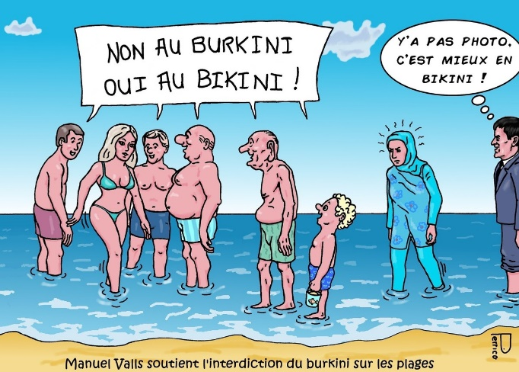
Même ineptie, même intolérance
Notre époque est celle de la résurgence de revendications identitaires et de l’islamophobie dans une Europe engluée dans la crise économique. Qui fait le lit de ce que le sociologue français Gaël Brustier appelait les « paniques morales » de l’Occident.
Cette époque est aussi, dans les pays musulmans comme au Maghreb, marquée par un reflux du progressisme et l’avènement d’un conservatisme incarné par l’arrivée au pouvoir de formations porteuses d’un islam politique rigoriste.(…)
Les femmes, à qui personne ne demande leur avis, sont ainsi entre le marteau de ceux qui veulent les déshabiller et l’enclume d’autres qui veulent les recouvrir d’un large voile de chasteté. En 2016, des individus des deux côtés de la Méditerranée ont ainsi comme projet politique de déposséder la femme de sa liberté de choisir son mode de vie et ses tenues vestimentaires.
Infantilisation
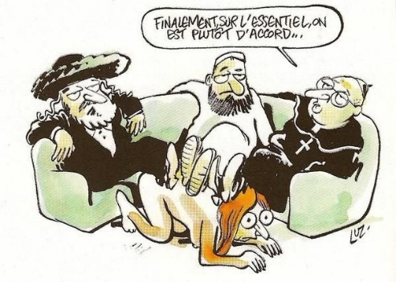
En prétextant libérer les femmes des griefs de mâles intégristes dominants ou, au contraire, d’un Occident pourvoyeur d’obscénités, on les emprisonne dans une infantilisation blessante pour justifier une peur de l’envahissement ou d’une hypothétique dilution nationale.
En France, les opposants au « burkini » justifient leur attitude par la sauvegarde des « valeurs françaises » que menacerait l’islam. Au Maroc, l’imam Al-Kzabri invoque un fantasque « complot dont les responsables ont voulu tuer la pudeur, les valeurs, les principes » d’un pays dont le chef d’Etat est aussi le commandeur des croyants.
L’imam Omar Al-Kzabri n’est pas isolé dans sa posture de parangon de la vertu. Sur le continent, des millions d’hommes pensent comme lui et décident de restreindre la liberté des femmes pour des considérations religieuses ou sociales. Dans une chronique précédente, j’évoquais le cas de la chanteuse sénégalaise Déesse Major arrêtée pour une tenue jugée sexy suite aux vociférations d’une bande d’intolérants illuminés. Récemment, j’ai rencontré à Dakar quelqu’un qui jugeait « l’accoutrement des femmes » responsable du faible niveau de pluie enregistré dans la capitale sénégalaise… Sans rire !
Source : « Burkini » en France, bikini au Maroc : même combat !Par Hamidou Anne (chroniqueur Le Monde Afrique, Dakar),LE MONDE Le 26.08.2016
Questions :
- Comparez les conceptions sur le burkini au Maroc et en France
- En quoi sont-elles opposées ?
- En quoi ont-elles des points communs ?

Document 11:
D’abord, des condamnations. Puis, des soutiens. Les propos tenus par Laurence Rossignol sur RMC à propos du voile islamique suscitent des réactions en chaîne. Mercredi 30 mars, la ministre des familles, de l’enfance et des droits des femmes est interrogée par Jean-Jacques Bourdin à propos d’un article du Parisien consacré aux « marques qui se mettent à la mode islamique ». Elle réagit comme suit :
« Bien sûr qu’il y a des femmes qui choisissent, il y avait aussi des nègres américains qui étaient pour l’esclavage. (…) Je crois que ces femmes sont pour beaucoup d’entre elles des militantes de l’islam politique. »
Elle avait aussi qualifié d’« irresponsables » des marques qui, « d’un certain point de vue, font la promotion de cet enfermement du corps des femmes ». (..)
Mais au lendemain de ses déclarations, la ministre reçoit de façon inattendue plusieurs soutiens. Dans un communiqué publié jeudi 31 mars, une dizaine d’associations féministes « se réjouissent que [la ministre] ait réagi avec force et indignation face à la banalisation du port du voile islamique, qui veut se faire beau et élégant à travers des défilés de mode visant un immense et juteux marché mondial ».
Parmi les signataires figure la Coordination française pour le lobby européen des femmes, qui regroupe 75 associations. Autre intervention de poids, celle de la présidente du Haut Conseil à l’égalité entre les femmes et les hommes, Danielle Bousquet. Mme Rossignol « n’a pas fui le débat et a eu raison de dénoncer l’irresponsabilité des grandes marques qui, au nom du profit, n’hésitent pas à reprendre à leur compte une stratégie fondamentaliste politico-religieuse », affirme l’ancienne députée dans un communiqué, qui prend tout de même soin de rappeler « qu’il n’y a pas une islamiste derrière toute femme voilée ».
Gilles Clavreul, délégué interministériel chargé de la lutte contre le racisme et l’antisémitisme, défend lui aussi la ministre, « dont le seul crime est de défendre la liberté et la dignité des femmes contre les noces barbares du cynisme marchand et de la bigoterie ».
Dans un entretien au Monde, la philosophe féministe Elisabeth Badinter estime que si la ministre a eu « un mot malheureux en parlant de “nègres” », elle a« parfaitement raison sur le fond » et appelle même au boycott de ces enseignes.
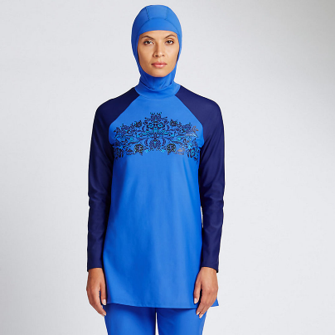
S’il est aujourd’hui à la source de ce débat, le phénomène de la mode destinée aux femmes musulmanes n’est pas tout à fait nouveau. Uniqlo a lancé une première collection de vêtements dits « pudiques » en Asie au cours de l’été 2015, puis tout dernièrement aux Etats-Unis. Ses hidjabs – voiles entourant le visage et masquant les cheveux – sont désormais en vente à Londres. Et, en janvier, Dolce & Gabbana a lancé sa collection Abaya. Marks & Spencer vend deux modèles de« Burkinis », une combinaison de bain composé de trois pièces (un legging, une tunique et un hidjab). « Et ce depuis plusieurs années », précise une porte-parole de l’enseigne britannique.
230 milliards de dollars en 2014
Au passage, la polémique emporte H&M. L’enseigne suédoise a fait appel à une mannequin voilée lors d’une campagne vidéo pour le recyclage de vêtements. Unephoto extraite de ce film de la fin de 2015 a été présentée à tort comme le lancement d’une collection, explique une porte-parole.
Il n’empêche. Le débat anime le secteur. « Renoncez au fric, ayez des convictions. Vous êtes là pour embellir les femmes ! », a ainsi lancé mercredi 30 mars, l’homme d’affaires Pierre Bergé (coactionnaire du Monde), sur Europe 1, en s’adressant aux marques.
« Il s’agit d’une polémique misérable », a réagi à l’Agence France-presse (AFP) le blogueur musulman « orthodoxe » Fateh Kimouche, spécialiste de l’économie islamique. Selon lui, ces articles proposés par des marques généralistes « répondent tout simplement à un marché ». « La France a un retard sur la mode islamique », assure Hélène Agesilas, cocréatrice de la marque Fringadine, qui vend des vêtements longs typiques de cette mode dite « pudique ». « Il y a une réelle demande des femmes », souligne-t-elle dans un entretien à l’AFP, citant une étude selon laquelle le marché mondial de la mode islamique, évalué par un cabinet à 230 milliards de dollars (202 milliards d’euros) en 2014, pourrait atteindre plus de 320 milliards en 2020.
Source : Polémique sur la mode islamique,LE MONDE | 02.04.2016 à 10h54,Par Gaëlle Dupont et Juliette Garnier
Questions :
- Quelle est la position de la ministre des familles, de l’enfance et des droits des femmes ?
- Par qui est-elle soutenue
- Pour quelles raisons ?
- Que préconisent les opposants au burkini ?
- Pourquoi les marques occidentales ont-elles investi le marché du burkini ?

Document 12 :
Sur le site d’El Pais, la journaliste et écrivaine Berna Gonzalez Harbour s’en prend aux arguments des maires français qui ont interdit le port de ce vêtement. « Si c’est un problème d’hygiène, comme le justifie si bien le maire (de Villeneuve-Loubet), il faudrait peut-être alors réfléchir à l’interdiction des maillots, des lunettes de plongée et des combinaisons thermiques pour les frileux », ironise-t-elle.
L’écrivaine revient ensuite sur les différents attentats qui ont touché la France. Mais selon elle, « l’inquiétude de la population et les précautions prises par les autorités sont des réactions compréhensibles. Mais de la précaution et des ressources nécessaires à la lutte antiterroriste, à l’intolérance irrationnelle, il y a un pas que la France ne doit pas franchir. »
« Je ne peux pas interdire à une femme de se baigner habillée »
En Italie, la Nuova di Venezia revient également sur le sujet. Pour le quotidien local, les édiles de la côte vénitienne, à l’est du pays, « ne semblent pas particulièrement troublés » par le port du burkini sur leurs plages. « Aucun n’a ainsi prévu de prendre des arrêtés », poursuit la Nuova di Venezia.
Interrogé, le maire de Jesolo, Valerio Zoggia, n’estime pas nécessaire d’intervenir sur la question. « Il n’y a pas eu encore de problème, selon lui. Je me soucie de la question de la sécurité dans son ensemble, mais je ne peux pas interdire à une femme de se baigner habillée. »
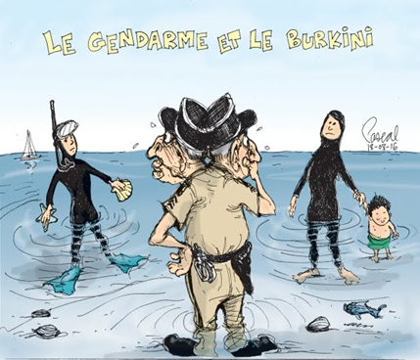
Plus au nord de l’Europe, certains médias anglo-saxons n’hésitent pas à se moquer de la polémique. Le Guardian dresse ainsi « cinq raisons de porter un burkini – et pas seulement pour embêter les Français ». La journaliste du quotidien britannique, Remona Aly, liste ces « raisons de défier ces idioties » : « Rendre fou les médias », « économiser de la crème solaire »,« diversifier la libération de la femme », « souligner le ridicule de la situation » et « célébrer la liberté ».
De son côté, la BBC prévient avec ironie que les autorités françaises « devront distinguer les nageurs en burkini et ceux en combinaison de plongée ».La chaîne britannique a également demandé à des femmes de confession musulmane ce qu’elles pensaient de l’interdiction du port du burkini sur certaines plages françaises. Pour Aysha Ziauddin, de Norfolk, à l’est de l’Angleterre, ces arrêtés municipaux « sont une attaque islamophobe contre les musulmans ». « Le burkini me donne la liberté de nager et d’aller à la plage sans avoir l’impression de compromettre mes croyances », poursuit-elle.
Le Telegraph se montre également très virulent contre ces arrêtés municipaux. Pour le quotidien conservateur : « Les vrais ennemis de la liberté ne sont pas les femmes qui portent des burkinis, mais les politiques qui veulent les interdire. »« Comme un régime théocratique, l’interdiction du burkini à Cannes oblige les femmes musulmanes à choisir entre leur religion et leur identité nationale, et suggère pernicieusement que leur choix du vêtement est une déclaration politique, que ce soit le cas ou non. »
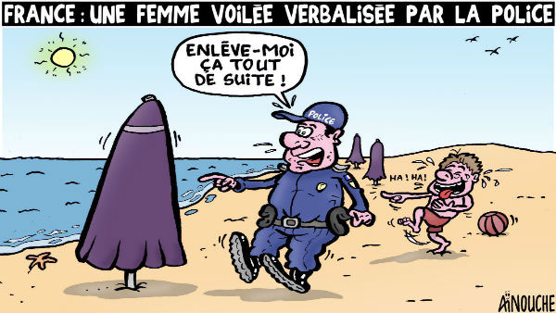
« La France désigne la dernière menace pour sa sécurité : le burkini »
Enfin, la polémique sur le burkini a même traversé l’Atlantique. Dans son édition internationale, samedi, le New York Times affichait en « une » : « La France désigne la dernière menace pour sa sécurité : le burkini. »

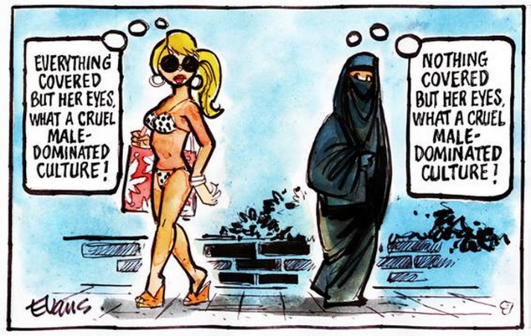
Pour le quotidien américain, cette interdiction « peut parfois sembler étrange pour les étrangers ».
Ainsi « aux Jeux olympiques de Rio, plusieurs femmes musulmanes ont participé à des épreuves avec des vêtements qui couvrent leurs cheveux et leur cou. Des maillots de bain couvrant le visage, portés par des baigneurs inquiets d’une exposition trop forte au soleil, ont également été repérés en Chine et dans d’autres endroits ».
Source : Espagne, Italie, Etats-Unis… l’interdiction du « burkini » en France vivement critiquée dans les médias étrangers, LE MONDE | 16.08.2016 à 16h18
Questions :
- Comment les autres pays occidentaux ont-ils réagi à l’interdiction du burkini en France ?
- Comment expliquent-ils cette interdiction ?

Document 13 :

Ultra sexy, Emily Ratajkowski n’hésite pas à exposer régulièrement ses courbes parfaites. Nue sur un cheval ou en bikini sur une plage grecque, la jeune femme aime faire grimper la température. Le mannequin a remis ça le 9 septembre au soir lors d’une soirée organisée par Harper’s Bazaar. Elle s’est en effet présentée aux festivités dans une longue robe noire très échancrée, confectionnée par Julien MacDonald. Cette tenue au décolleté plongeant a suscité de nombreuses critiques. Agacée, Emily Ratajkowski a réagi sur Twitter en évoquant la polémique autour du burkini.
Pour Emily Ratjkowski, il s’agissait d’une robe « simple et confortable ». Mais pour d’autres, cette tenue était du plus mauvais goût. Tim Gunn, consultant en mode, a donné un avis très tranché lors de l’émission Fashion Police du 12 septembre, diffusée sur E ! News : « Si je voyais ça à une soirée, tout ce que je pourrais faire serait de boire. Je ne pourrais pas manger. Il n’y a absolument pas moyen. Cette robe est si effroyablement vulgaire et provocante. Pourquoi porter quelque chose ?! Pourquoi ne pas tout simplement l’enlever ?! ». Et d’ajouter : « Voilà mon point de vue. Est-ce que tout doit être animé par les réseaux sociaux ? Est-ce qu’il s’agit juste de choquer tout le monde ? Je vais vous dire, je ne suis pas choqué. J’ai vécu dans les années 1960. Aucune décennie n’a été plus choquante que lorsque la mode a émergé. Cette robe est juste vulgaire et répugnante ».
Sexy mais pas vulgaire
Ces propos n’ont visiblement pas plu à la principale intéressée, qui s’est empressée de réagir sur Twitter : « Quand j’ai écrit mon article dans Glamour, je pensais juste aux hommes qui disent que les femmes sexy cherchent à attirer l’attention, je ne pensais même pas aux présentateurs d’émissions diffusées dans tout le pays qui traitent les femmes de vulgaires car on peut voir leur ventre. Les hommes occidentaux en 2016 : vous voulez interdire aux femmes de se couvrir de leur propre volonté sur la plage, puis vous voulez que les femmes couvrent leurs corps "vulgaires" à la maison ». En faisant ce clin d’œil au burkini, Emily Ratajkowki réitère ses convictions féministes. La jeune femme a plus d’une fois exprimé son avis sur la question : selon elle, une femme peut être sexy sans être vulgaire. Elle regrette que les femmes en 2016 ne puissent pas s’habiller comme elles le veulent sans être prise à partie par des hommes sexistes.
Source : Critiquée pour son décolleté plongeant, Emily Ratajkowski réplique en ...,www.ladepeche.fr › Publié le 15/09/2016
Questions :
- Quelle polémique a occasionné la tenue d’Emily Ratajkowski ?
- Comment a-t-elle réagi à cette polémique ?

